

MANUAL DE USUARIO
- SISTEMA SLORT -

SISTEMA DE LOCALIZACIÓN
DE RADIO TAXI

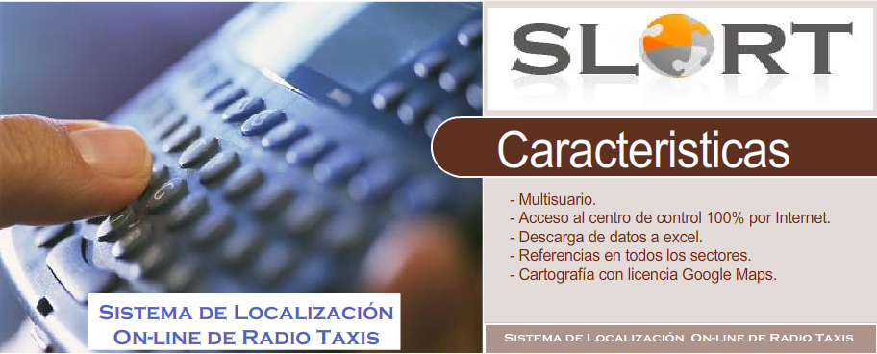
INDICE

1. MANUAL DE USUARIO DEL SISTEMA 3
1.1. INGRESO AL SISTEMA POR PRIMERA VEZ 3
1.2. LUEGO DEL PRIMER INGRESO 4
1.3. FUNCIONALIDADES 4
1.3.1. Adm. De usuarios: 4
a) Alta de usuario 4
b) Editar usuario 5
c) Eliminar usuario 7
1.3.1. Adm. De Perfil: 7
a) Alta de Perfil 8
b) Editar Perfil 9
c) Eliminar Perfil 10
1.3.2. Adm. De Flotas: 11
a) Alta de Flota 11
b) Editar Flota 12
c) Eliminar Flota 13
d) Buscar Flota 15
1.3.3. Adm. De Clientes: 16
a) Alta de Cliente 16
b) Editar Cliente 17
c) Eliminar Cliente 18
d) Buscar Cliente 20
1.3.4. Adm. De Reservas: 20
a) Alta de Reserva 21
b) Asignar Reserva 22
c) Editar Reserva 24
d) Eliminar Reserva 25
e) Buscar Reserva 26
1.3.5. Adm. De Hoteles: 26
a) Alta del Hotel 26
b) Editar Hotel 27
c) Eliminar Hotel 28
d) Buscar Hotel 30
1.3.6. Reportes: 30
a) Reporte de Reserva 31
b) Reporte Histórico 32

MANUAL DE USUARIO – SISTEMA SLORT

En el sistema SLORT se podrá administrar distintos perfiles, pudiendo realizar el Alta. Baja y Modificación de los registros.

Inicialmente en el sistema se encontraran 3 tipos de perfiles:
Administrador del Sistema: Tendrá habilitado todas las funcionalidades del sistema.

Administrador de Reserva: Tendrá habilitado todas las funcionalidades asignadas por el Adm. del sistema. Principalmente ABM de reservas, ABM de hoteles, ABM de Clientes, Cambiar clave.

Gestor de reportes: Tendrá habilitado todas las funcionalidades asignadas por el Adm. del sistema. Principalmente Consultas a la base de datos del sistema y emisión de reportes históricos.

MANUAL DE USUARIO DEL SISTEMA

INGRESO AL SISTEMA POR PRIMERA VEZ

Al ejecutar el sistema se mostrará la siguiente pantalla en donde se solicita ingresar “Usuario” y “Contraseña” para loguearse con un usuario existente y poder hacer uso del sistema.

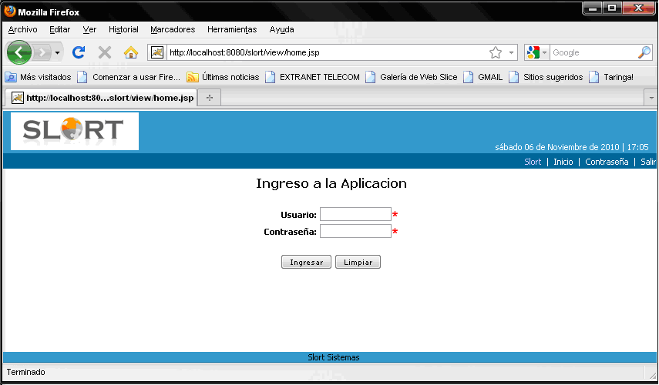

Cuando que se ingrese al sistema por primera vez con un usuario nuevo será obligatorio cambiar la contraseña del mismo.

Siempre el usuario inicial para acceder al sistema por primera vez será “Admin” y la contraseña inicial ( del usuario “Admin” o de cualquier usuario nuevo) será “1234” como default.

La pantalla para el cambio de contraseña es la siguiente:

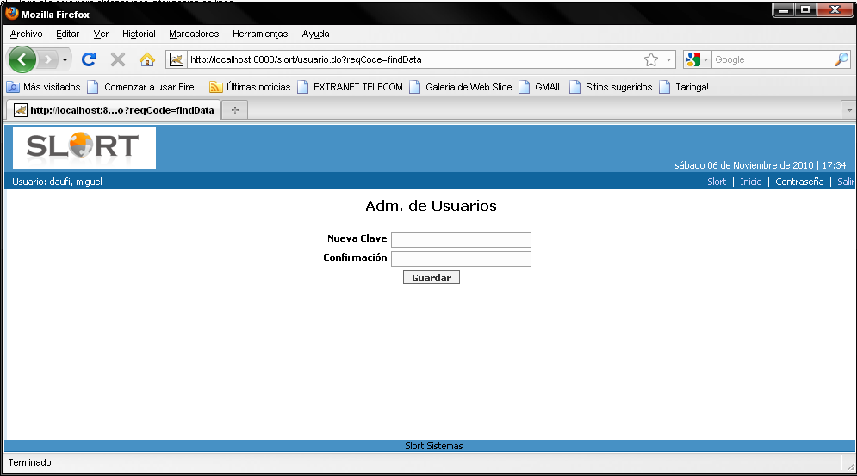

LUEGO DEL PRIMER INGRESO

Solo se podrá acceder al sistema con la nueva contraseña que fue cambiada en forma obligatoria en el paso 2.1.1.

FUNCIONALIDADES

Adm. De usuarios:
Se podrá administrar distintos usuarios pudiendo realizar el Alta. Baja y Modificación de los registros, siempre y cuando no se encuentre una reserva asignada.

Alta de usuario
Pasos a seguir:

    - Para crear un nuevo usuario se deberá presionar el botón “Alta” señalado en la siguiente pantalla:

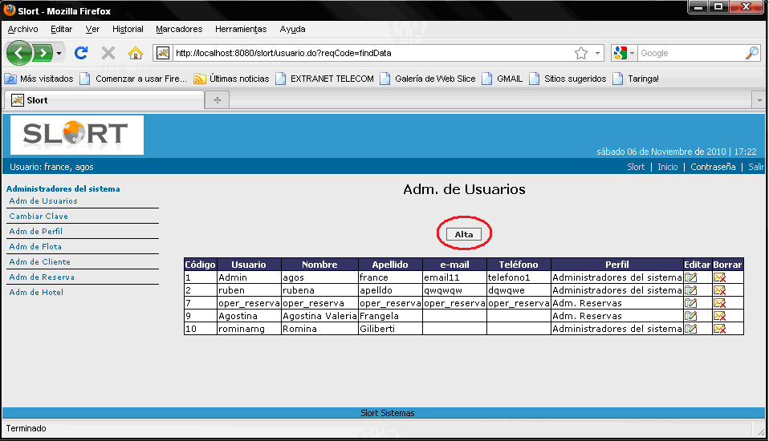

    - Una vez presionado el botón “Alta” se deberá ingresar como mínimo los datos señalados con el símbolo “*”, los cuales indican que son datos obligatorios.

En el campo “Perfil” se deberá seleccionar los perfiles existentes en el sistema.

Para registrar el usuario en el sistema se deberá presionar el botón “Insertar”, señalado en la siguiente pantalla:

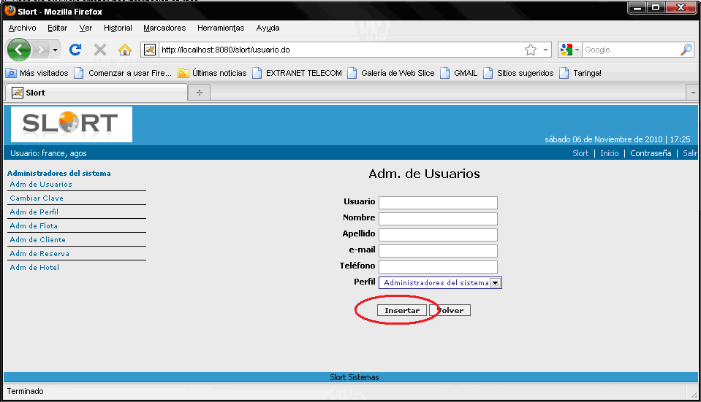

Editar usuario
Pasos a seguir:

    - Para editar un usuario existente se deberá presionar el botón “Editar” del registro seleccionado, como se señala en la siguiente pantalla:

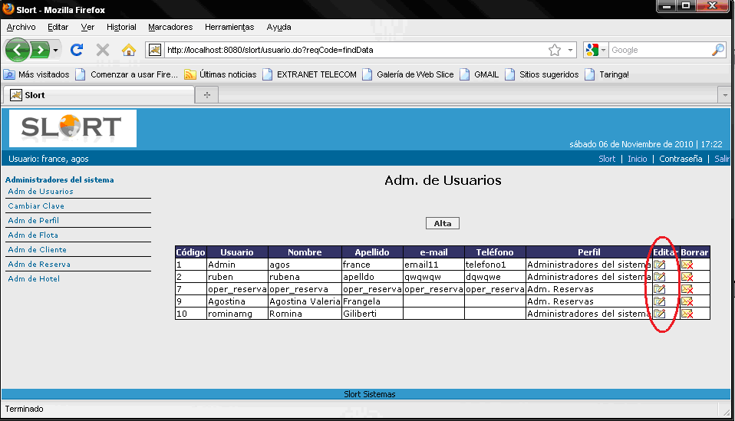

    - Una vez presionado el botón “Editar” se podrá cambiar los datos necesarios y luego para guardar los cambios realizados se deberá presionar el botón “Guardar”, señalado en la siguiente pantalla:

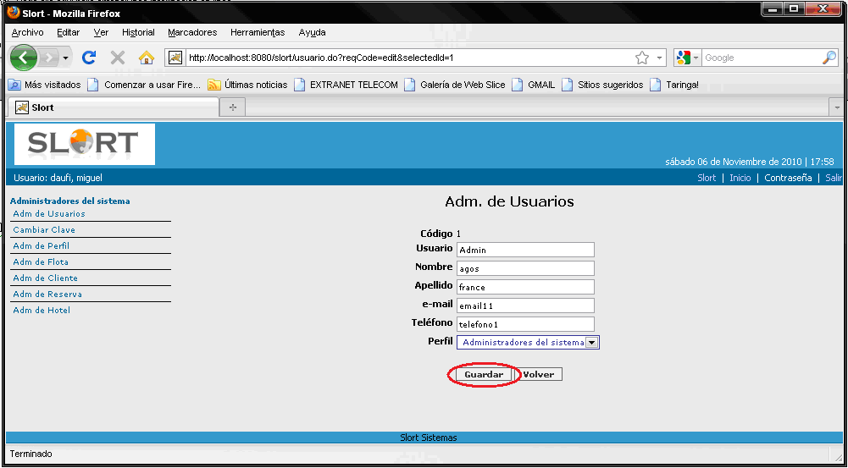

Eliminar usuario
Pasos a seguir:

    - Para eliminar un usuario existente se deberá presionar el botón “Borrar” del registro seleccionado, como se señala en la siguiente pantalla:

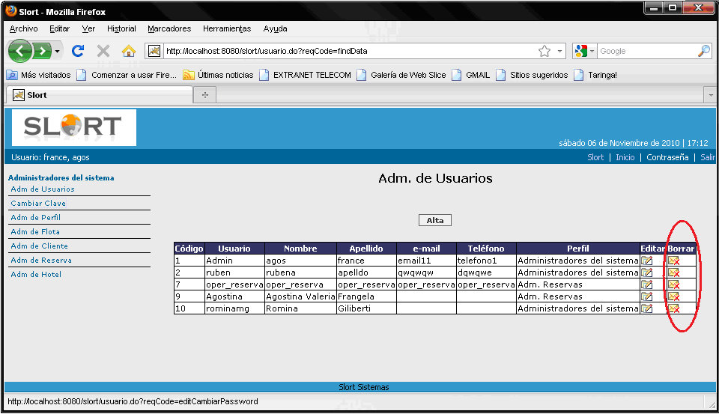

    - Para registrar la baja del usuario en el sistema se deberá presionar el botón “Aceptar”, señalado en la siguiente pantalla:

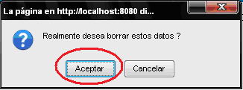

Importante: El usuario podrá ser eliminado únicamente si no tiene reservas creadas.

Adm. De Perfil:
Se podrá administrar distintos perfiles, pudiendo realizar el Alta. Baja y Modificación de los registros.

Inicialmente en el sistema se encontraran 3 tipos de perfiles:

- Administrador del Sistema: Tendrá habilitado todas las funcionalidades del sistema.

- Administrador de Reserva: Tendrá habilitado todas las funcionalidades asignadas por el Adm. del sistema. Principalmente ABM de reservas, ABM de hoteles, ABM de Clientes, Cambiar clave.

- Gestor de reportes: Tendrá habilitado todas las funcionalidades asignadas por el Adm. del sistema. Principalmente Consultas a la base de datos del sistema y emisión de reportes históricos.

Alta de Perfil
Pasos a seguir:

    - Para crear un nuevo perfil se deberá presionar el botón “Alta” señalado en la siguiente pantalla:

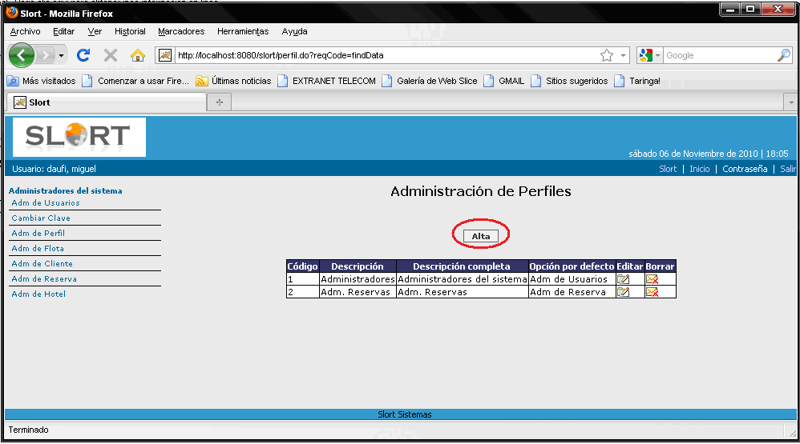

    - Una vez presionado el botón “Alta” se deberá completar todos los datos que presenta la pantalla y seleccionar las opciones de menúes y el orden de los mismos, como lo indica la siguiente pantalla:

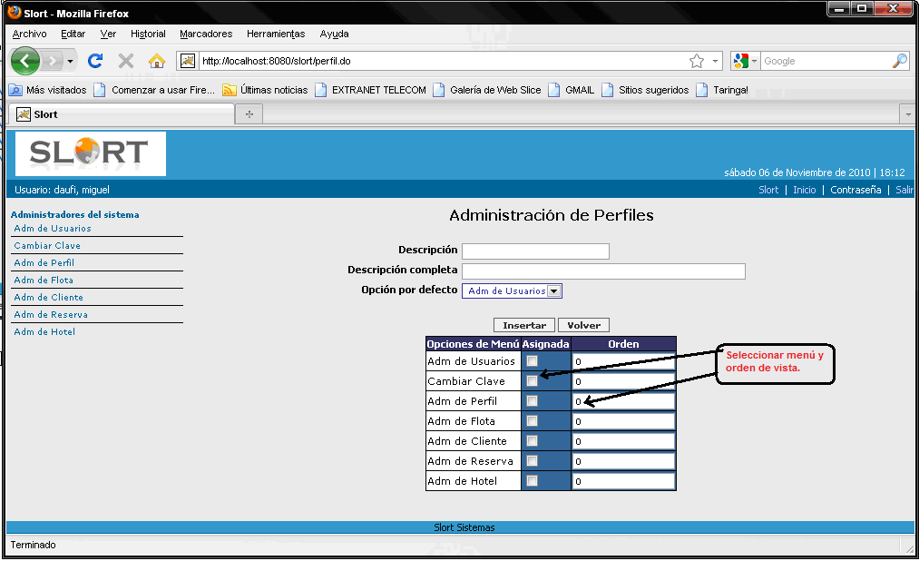

Editar Perfil
Pasos a seguir:

    - Para editar un perfil existente se deberá presionar el botón “Editar” del registro seleccionado, como se señala en la siguiente pantalla:

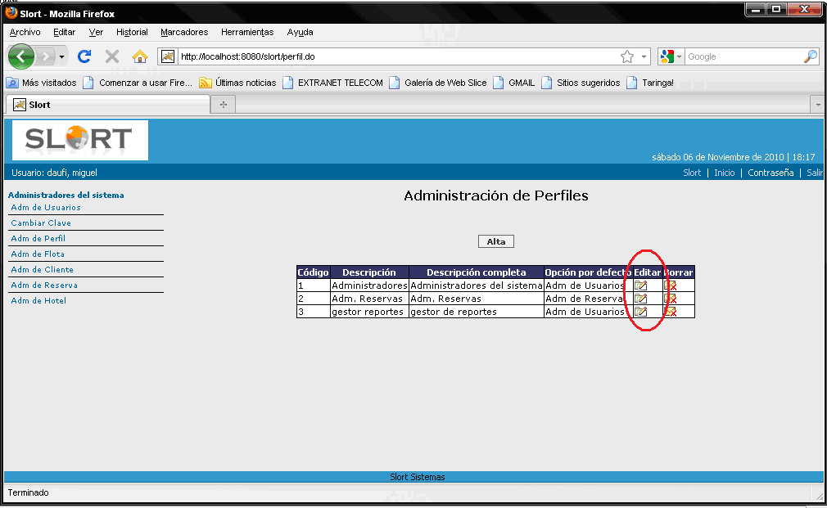

    - Una vez presionado el botón “Editar” se podrá cambiar los datos necesarios y luego para guardar los cambios realizados se deberá presionar el botón “Guardar”, señalado en la siguiente pantalla:

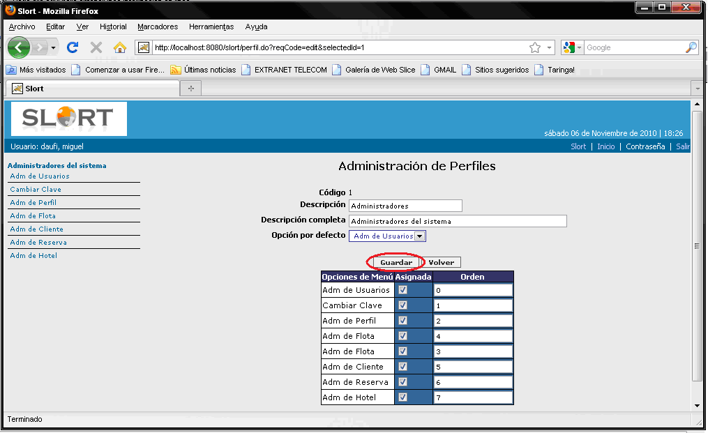

Eliminar Perfil
Pasos a seguir:

    - Para eliminar un perfil existente se deberá presionar el botón “Borrar” del registro seleccionado, como se señala en la siguiente pantalla:

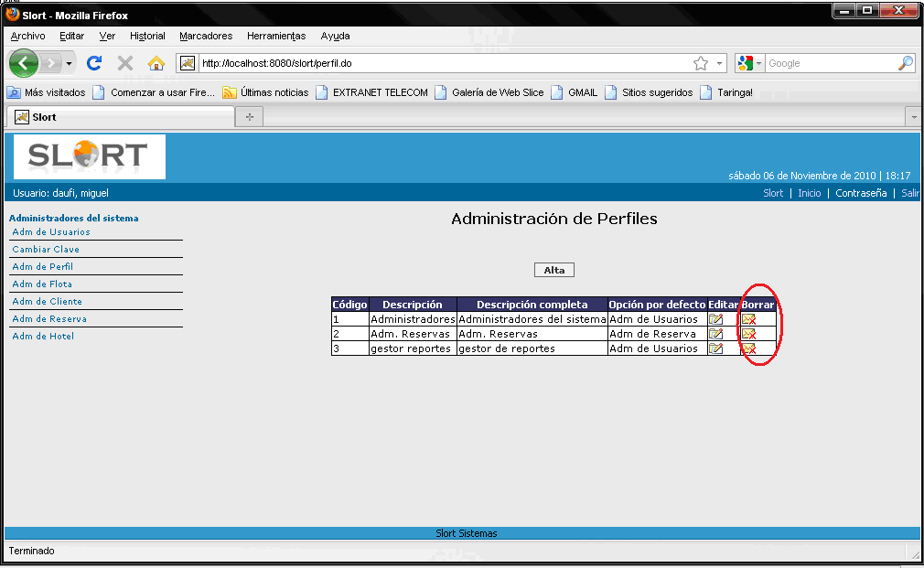

    - Para registrar la baja del perfil en el sistema se deberá presionar el botón “Aceptar”, señalado en la siguiente pantalla:

Importante:
- El perfil podrá ser eliminado del sistema únicamente si no existen usuarios que tengan asignado ese perfil.

- En caso que se quiera eliminar un perfil y exista un usuario que posea el perfil a eliminar, aparecerá la siguiente pantalla:

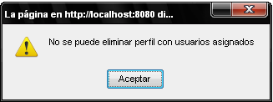

Adm. De Flotas:
Se podrá administrar las distintas licencias de la flota pudiendo realizar el Alta. Baja y Modificación de los registros, siempre y cuando no se encuentre una reserva asignada.

Se deberá crear un usuario en Yahoo para poder ser monitoreado por GPS y que el sistema lo tenga en cuenta momento de asignar una licencia en las reservas.

Alta de Flota
Pasos a seguir:

    - Para crear una nueva licencia (móvil) en la flota se deberá presionar el botón “Alta” señalado en la siguiente pantalla:

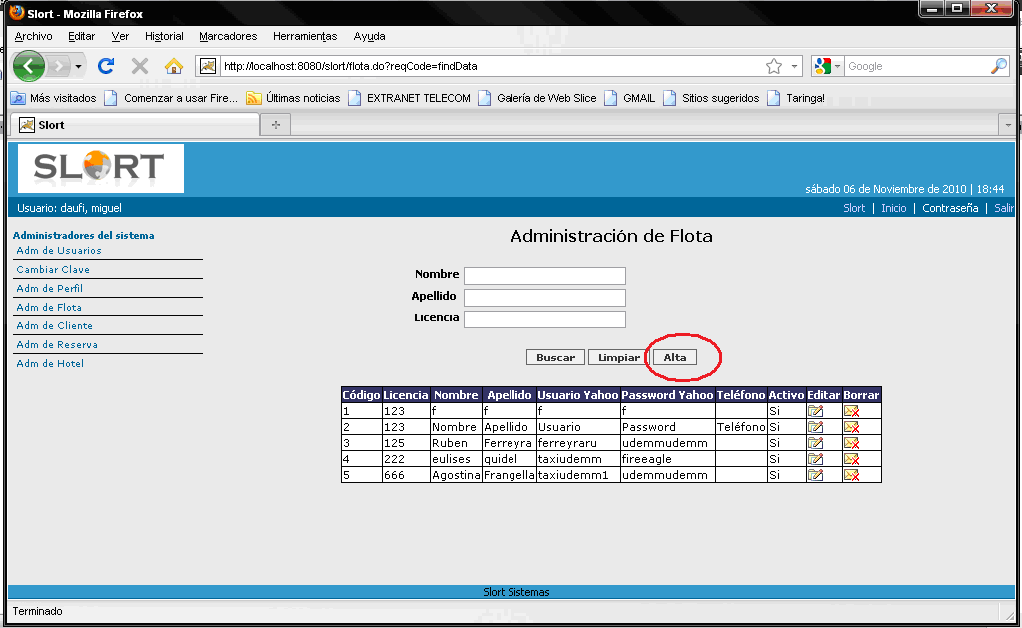

    - Una vez presionado el botón “Alta” se deberá ingresar como mínimo los datos señalados con el símbolo “*”, los cuales indican que son datos obligatorios.

El campo “Activo” se deberá tildar siempre que el móvil se encuentre dentro de la flota a tener en cuenta por el sistema.
Por ejemplo: si una licencia se encuentra de vacaciones, se debe destildar este campo para que el sistema no obtenga sus coordenadas en ese periodo.

Los campos “Usuario Yahoo” y “Password Yahoo” se deberán completar con una cuenta creada en FireEagle, su página Web es www.fireeagle.com.

Los campos “Consumer Key” y “Consumer Secret” se deberán completar con los datos que brindará FireEagle. Para obtener estos datos se debe ingresar primero en la opción “Developers” y luego en la opción “Manage Applications” como se señala en la siguiente pantalla:

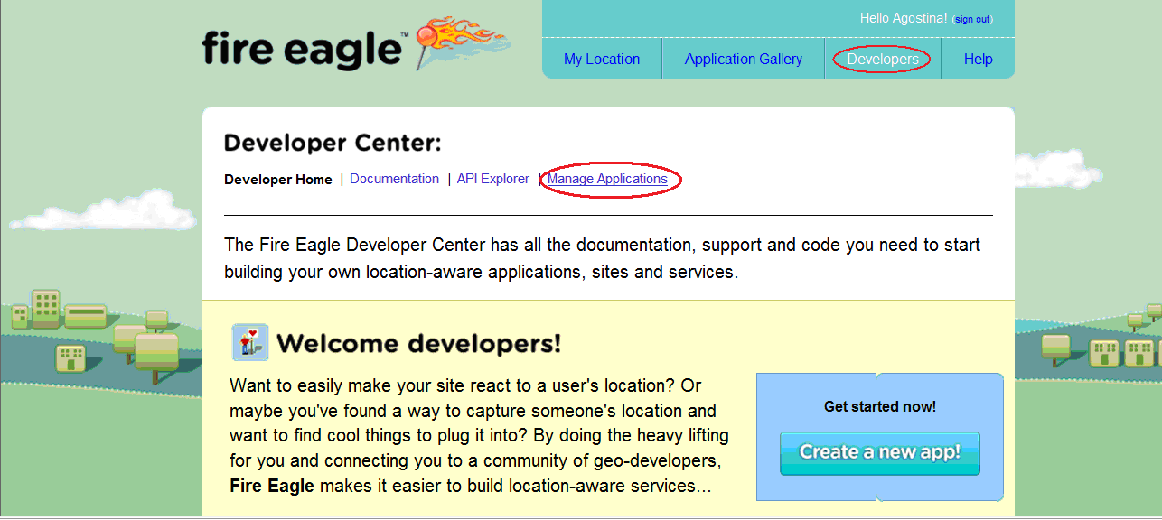

Luego para crear la nueva licencia en el sistema se deberá presionar el botón “Insertar”, señalado en la siguiente pantalla:

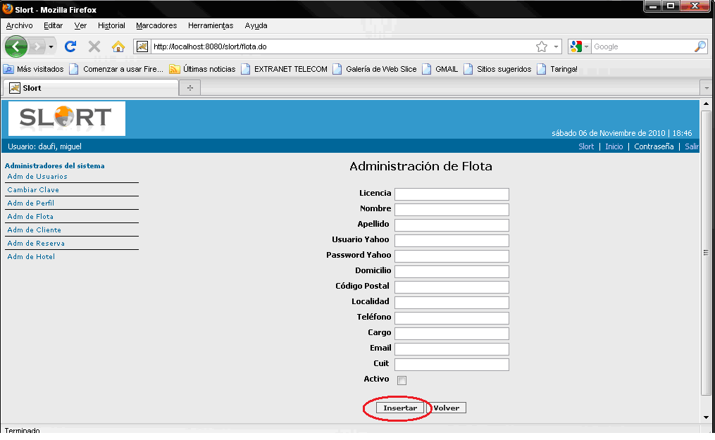

Editar Flota
Pasos a seguir:

    - Para editar una licencia (móvil) existente en la flota se deberá presionar el botón “Editar” del registro seleccionado, como se señala en la siguiente pantalla:

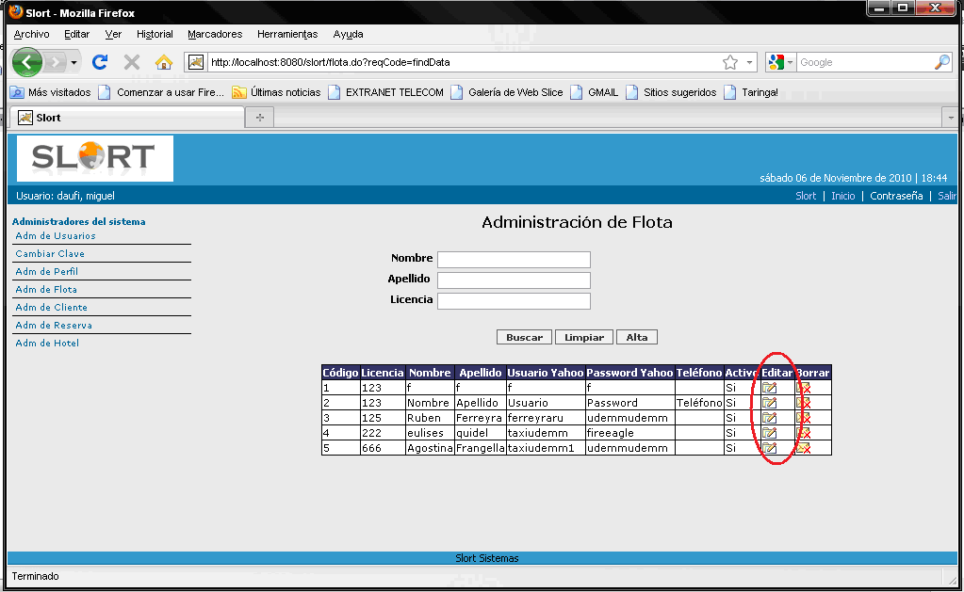

    - Una vez presionado el botón “Editar” se podrá cambiar los datos necesarios y luego para guardar los cambios realizados se deberá presionar el botón “Guardar”, señalado en la siguiente pantalla:

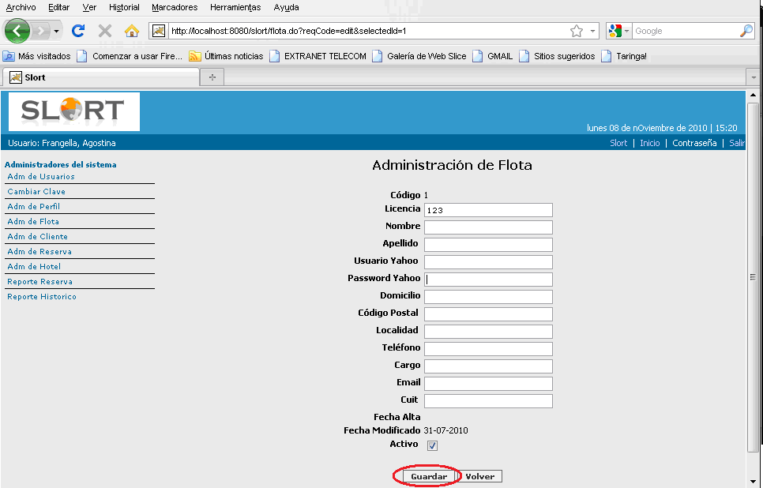

Eliminar Flota
Pasos a seguir:

    - Para eliminar una licencia (móvil) de la flota existente se deberá presionar el botón “Borrar” del registro seleccionado, como se señala en la siguiente pantalla:

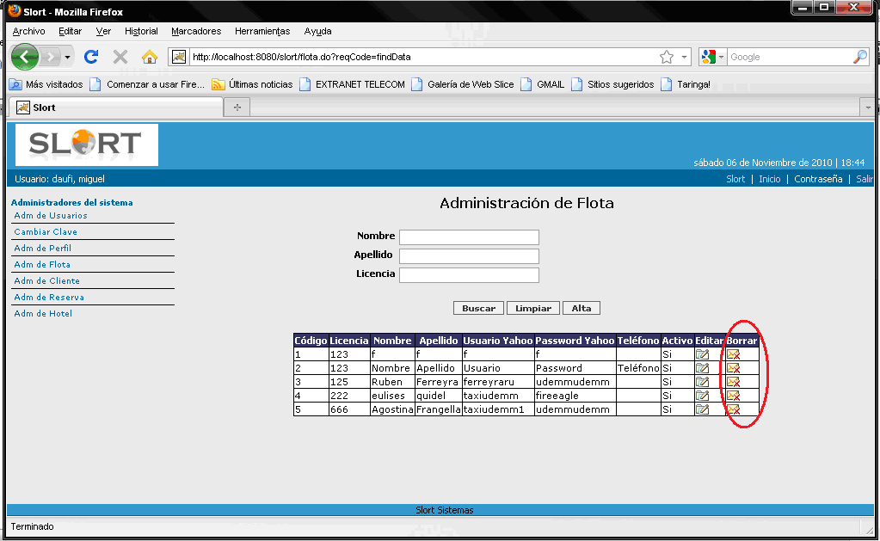

Para registrar la baja de la licencia (móvil) en el sistema se deberá presionar el botón “Eliminar”, señalado en la siguiente pantalla:

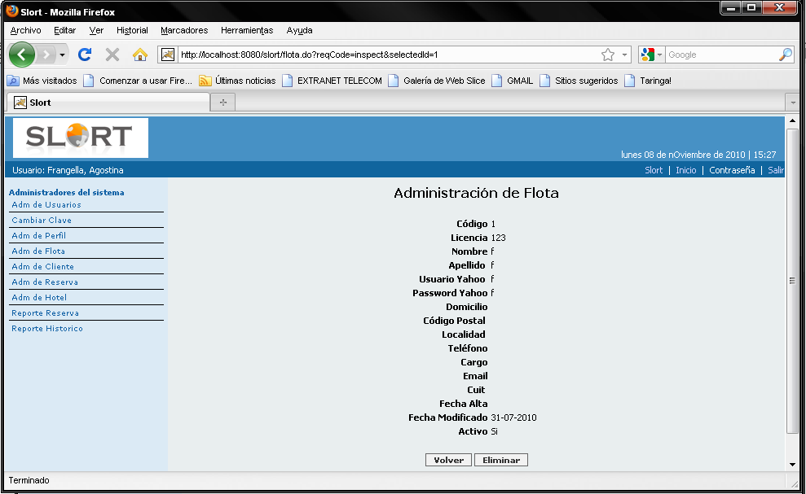

Luego se pedirá confirmación de la acción como indica la siguiente pantalla:

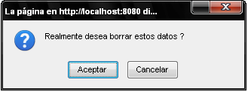

Importante:
- Las licencias (móvil) que componen la flota podrán ser eliminadas del sistema únicamente si no existen reservas que tengan asociadas la licencia a eliminar.

- En caso que se quiera eliminar una licencia (móvil) y la misma tenga asignada una reserva, aparecerá un cartel de aviso mencionando que no se podrá eliminar.

Buscar Flota
Pasos a seguir:

    - Para realizar la búsqueda de una licencia (móvil) de la flota existente se deberá ingresar la información a buscar en al menos uno de los campos señalados en la siguiente pantalla y luego presionar el botón “Buscar”:

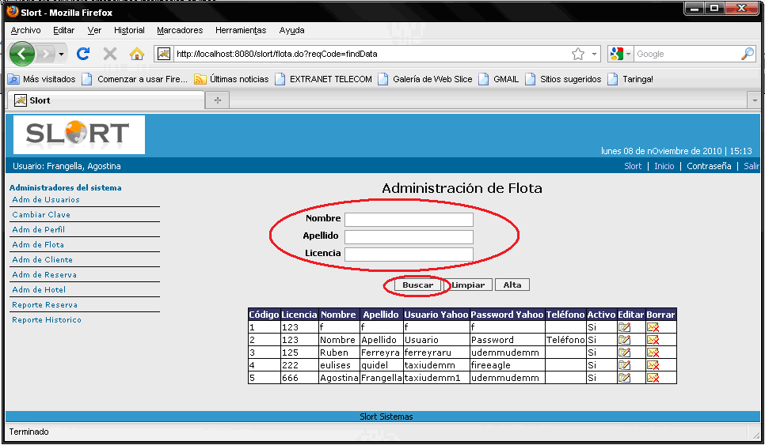

    - A continuación se muestra un ejemplo obtenido ingresando como palabra de búsqueda en el campo licencia el número “125”.

    - Al presionar el botón “Buscar” nos arrojará la lista de registros encontrados con los datos solicitados en la pantalla anterior. A continuación se muestra señalada la lista obtenida:

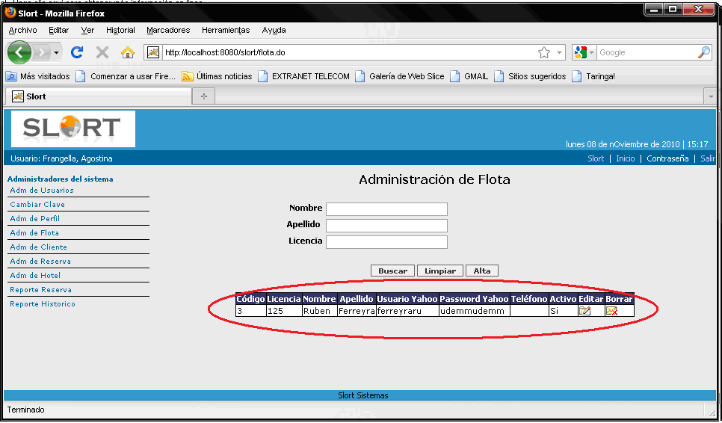

    - El botón “Limpiar” nos permite borrar los datos ingresados en los campos de búsqueda para volver a realizar una nueva consulta.

Adm. De Clientes:
Se podrá administrar los clientes pudiendo realizar el Alta. Baja y Modificación de los registros, siempre y cuando no se encuentre una reserva asignada.

Se deberá completar el campo “DNI” incluyendo los puntos (“.”) de separación de unidades con el formato “xxx.xxx.xxx”, en el caso que sea CUIL se deberá ingresar la información con el siguiente formato “xx-xxx.xxx.xxx-xx”

Para dar de Alta un cliente se deberá completar todos los campos solicitados y señalados con “*”.

Alta de Cliente
Pasos a seguir:

    - Para dar de alta un nuevo cliente en el sistema se deberá presionar el botón “Alta” señalado en la siguiente pantalla:

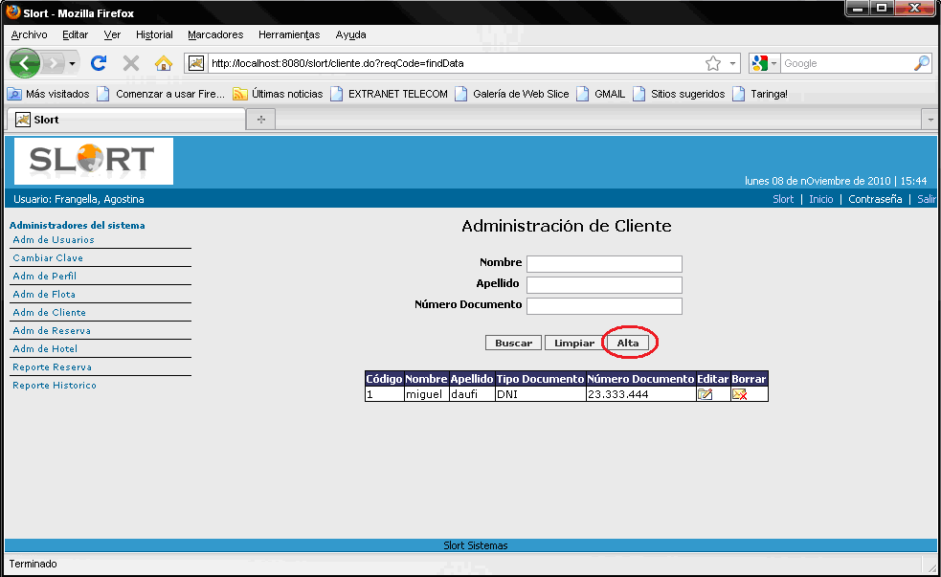

    - Una vez presionado el botón “Alta” se deberá ingresar como mínimo los datos señalados con el símbolo “*”, los cuales indican que son datos obligatorios.

Luego se deberá presionar el botón “Insertar”, señalado en la siguiente pantalla:

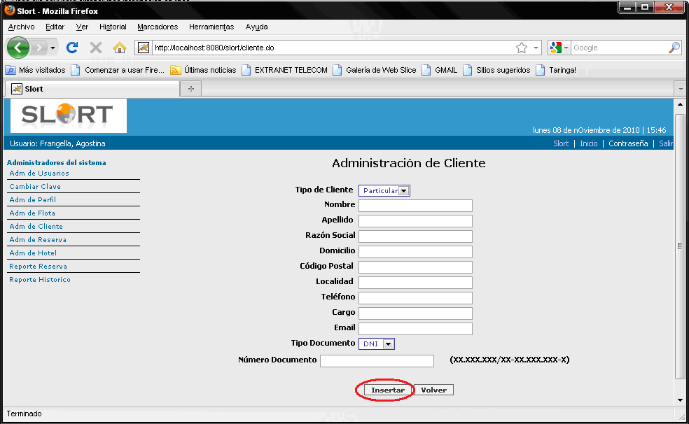

Editar Cliente
Pasos a seguir:

    - Para editar un cliente existente en el sistema se deberá presionar el botón “Editar” del registro seleccionado, como se señala en la siguiente pantalla:

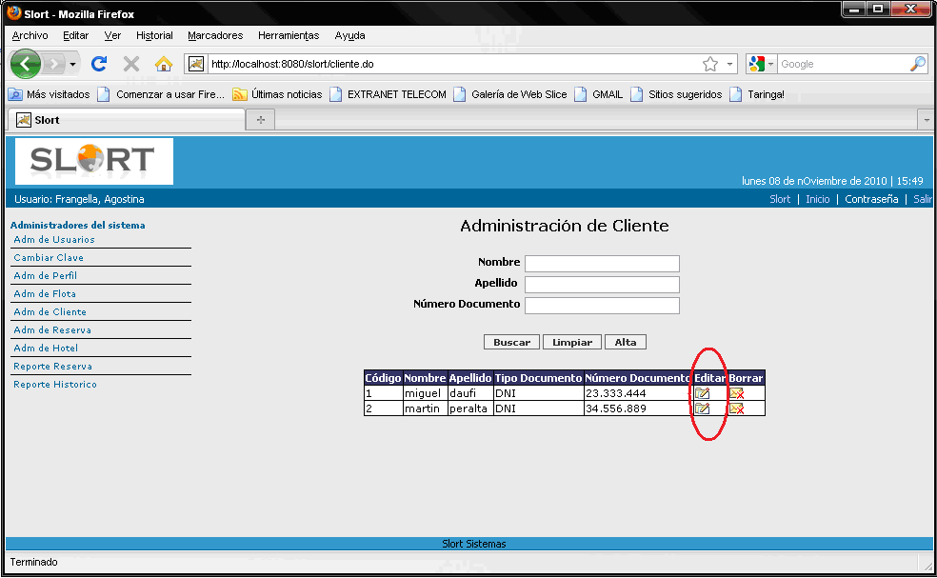

    - Una vez presionado el botón “Editar” se podrá cambiar los datos necesarios y luego para guardar los cambios realizados se deberá presionar el botón “Guardar”, señalado en la siguiente pantalla:

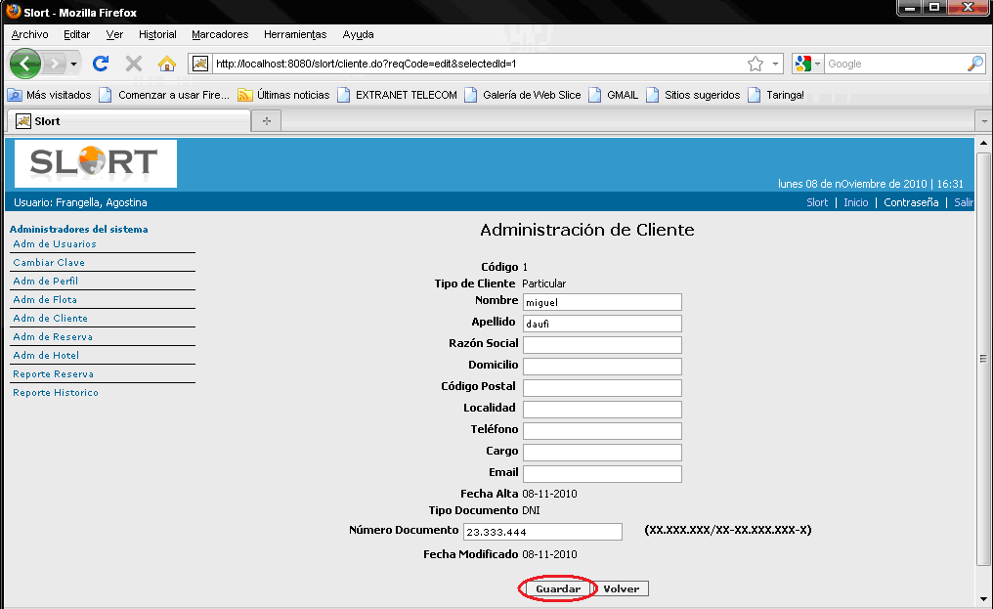

Eliminar Cliente
Pasos a seguir:

    - Para eliminar un cliente existente en el sistema se deberá presionar el botón “Borrar” del registro seleccionado, como se señala en la siguiente pantalla:

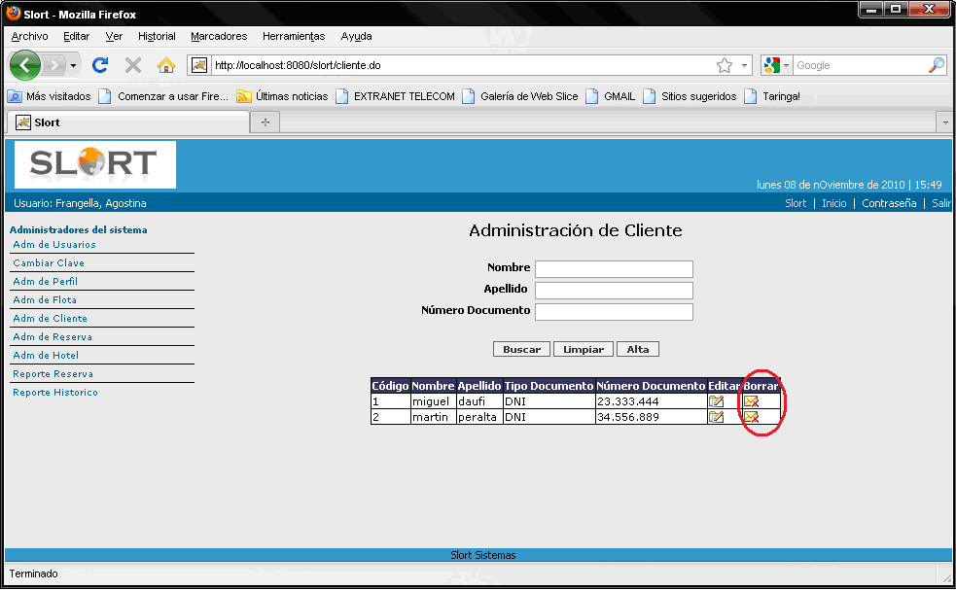

Para registrar la baja del cliente en el sistema se deberá presionar el botón “Eliminar”, señalado en la siguiente pantalla:

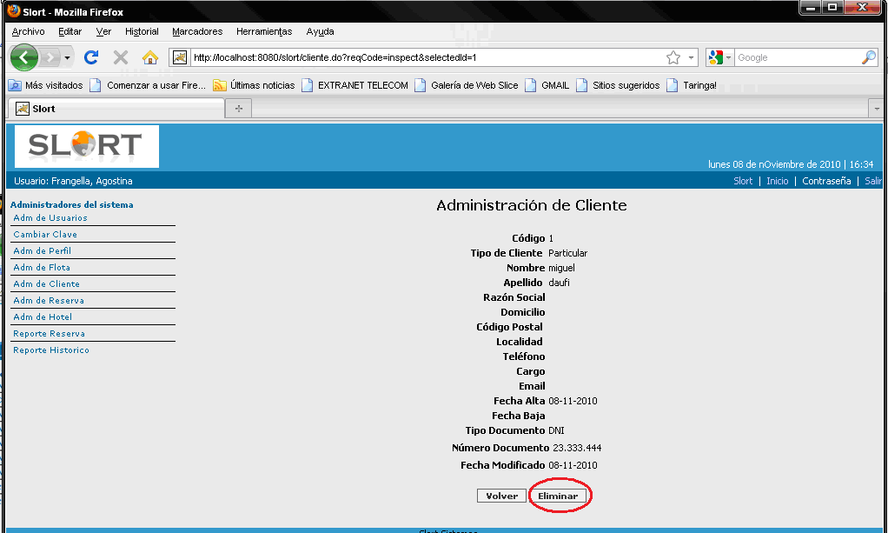

Luego se pedirá confirmación de la acción como indica la siguiente pantalla:

Importante:
- Los clientes existentes podrán ser eliminados del sistema únicamente si no existen reservas que contengan el cliente a eliminar.

En caso que se quiera eliminar un cliente y este se encuentre asignado una reserva, aparecerá un cartel de aviso mencionando que no se podrá eliminar.

Buscar Cliente
Pasos a seguir:

    - Para realizar la búsqueda del cliente existente se deberá ingresar la información a buscar en al menos uno de los campos señalados en la siguiente pantalla y luego presionar el botón “Buscar”:

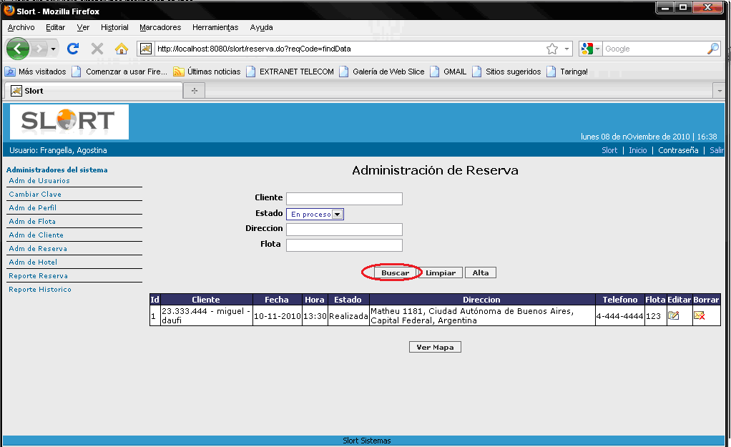

    - El botón “Limpiar” nos permite borrar los datos ingresados en los campos de búsqueda para volver a realizar una nueva consulta.

Adm. De Reservas:
Se podrá administrar las distintas reservas, pudiendo realizar el Alta. Baja y Modificación de los registros, siempre y cuando no se encuentre una reserva asignada.

Se podrá asignar una licencia a cada reserva, con la funcionalidad “Asignar Unidad”. Si faltase una hora por cumplirse alguna de las reservas existentes aparecerá en pantalla un mensaje de aviso para asignar la unidad correspondiente. En el caso que faltase 40 minutos y aun no se completo el campo “Licencia” se bloqueará el modulo “Adm. De Reservas” para que realice la acción en forma obligatoria.

La dirección destino es validada por Google Maps, se presentaran opciones para seleccionar la dirección correcta. Si la dirección no es encontrada por Google Maps no se podrá crear la reserva. En la misma pantalla se visualiza el mapa con la dirección destino para validar la misma. Debe ingresarse con el siguiente formato “Calle” +“Numero” + “Localidad”.

La longitud y latitud la ingresa automáticamente el sistema al seleccionar la dirección destino

La hora de la reserva debe ingresarse con el formato “00:00”

Se visualiza el mapa de unidades activas con la funcionalidad “Ver Mapa”.

Alta de Reserva
Pasos a seguir:

    - Para dar de alta una nueva reserva en el sistema se deberá presionar el botón “Alta” señalado en la siguiente pantalla:

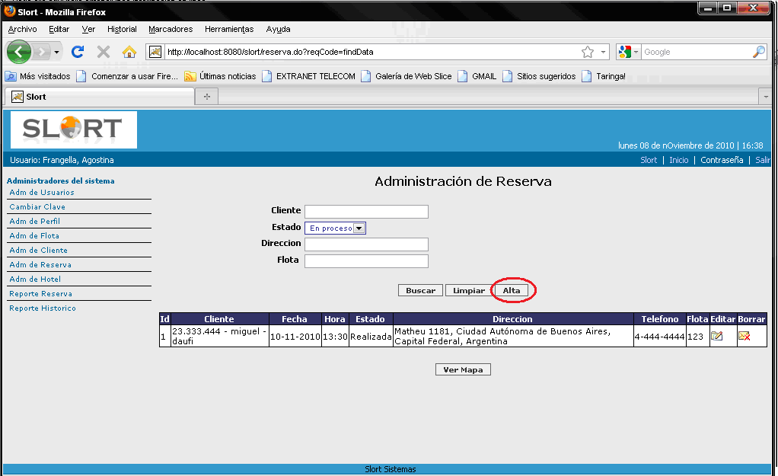

    - Una vez presionado el botón “Alta” se deberá ingresar como mínimo los datos señalados con el símbolo “*”, los cuales indican que son datos obligatorios.

Luego se deberá presionar el botón “Insertar”, señalado en la siguiente pantalla:

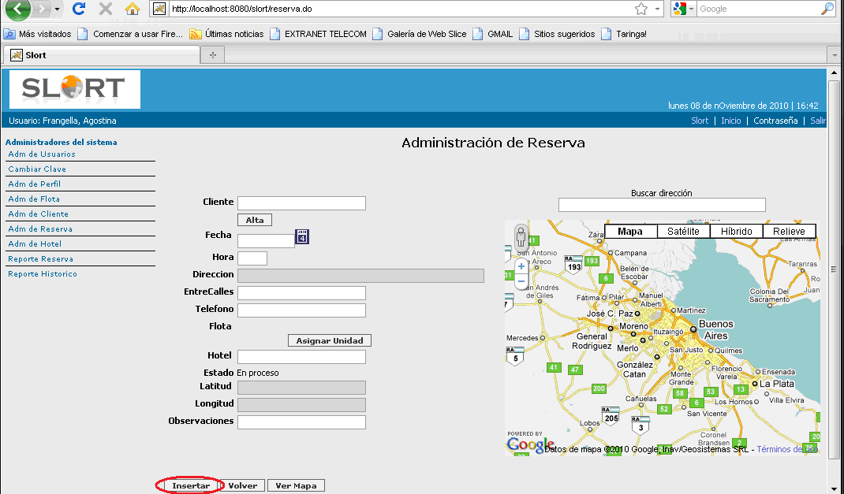

Los campos que se encuentran bloqueados e la pantalla anterior serán completados automáticamente por el sistema.

El campo “Dirección”, “Latitud” y “Longitud” serán completados automáticamente al ingresar la dirección destino en el campo “Buscar Dirección”.

Para mayor seguridad de que la dirección destino sea la correcta y luego poder asignar el móvil más cercano, se señaliza en el mapa la ubicación ingresada para validarla visualmente.

Asignar Reserva
Pasos a seguir:

    - Para asignar una licencia (móvil) a una reserva creada o existente en el sistema se deberá presionar el botón “Asignar Unidad”, como se señala en la siguiente pantalla:

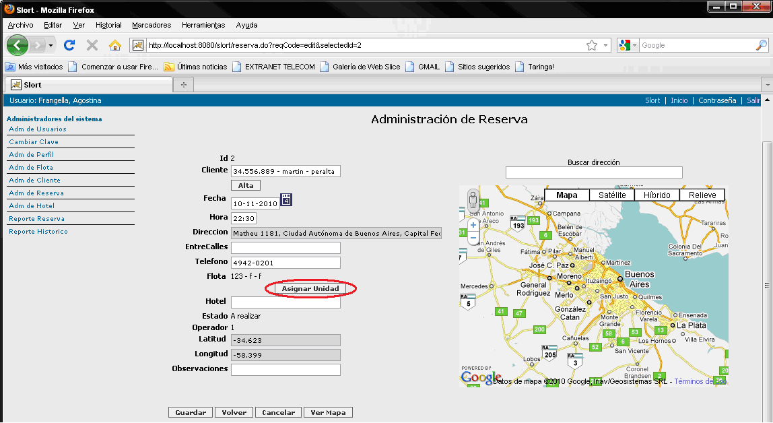

    - Al presionar el botón “Asignar Unidad” el sistema nos mostrará una lista de licencias (móviles) que podrán asignarse a la reserva. La lista se encuentra ordenada por distancia y tiempo con respecto a la dirección destino, siempre que el GPS de la licencia (móvil) se encuentre activado.

    - A continuación se muestra un ejemplo de una lista de licencias ordenadas desde la más cercana a la más lejana a la dirección destino, junto a la visualización en el mapa de las licencias (móviles) activos y señalando la distancia al destino mediante una línea:

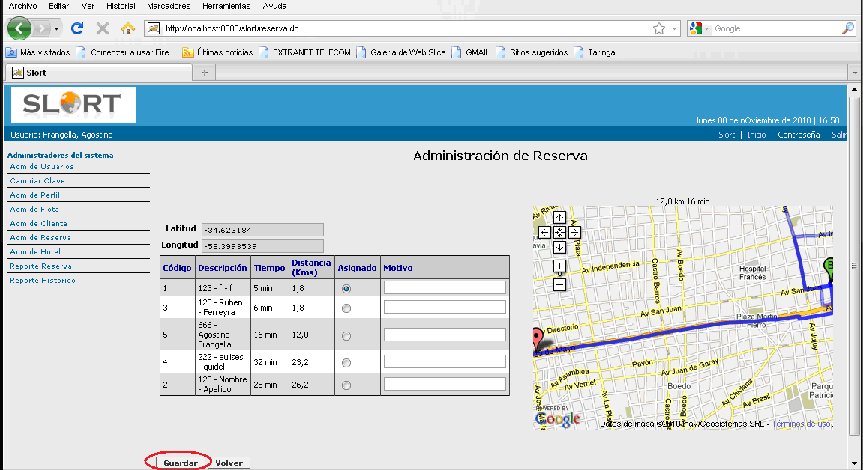

    - Siempre se deberá asignar en forma obligatoria la primer licencia que aparece en la lista. Una vez seleccionada la licencia (móvil) a asignar a la reserva se deberá presionar el botón “Guardar”.

    - En caso que la primer licencia (móvil) por algún motivo no quiera o pueda realizar el viaje deberá completar el campo “Motivo” indicando el motivo por el cual no fue asignada la licencia a esa reserva. Si no se completa el campo “Motivo” aparecerá el siguiente mensaje:

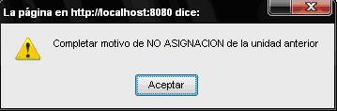

    - Luego de agregar el motivo, automáticamente se habilitará la siguiente licencia que aparece en la lista ordenada.

    - En la pantalla de Adm. De Reservas al presionar el botón “Ver Mapa” se mostrará el mapa con la ubicación de las flotas activas en ese momento.

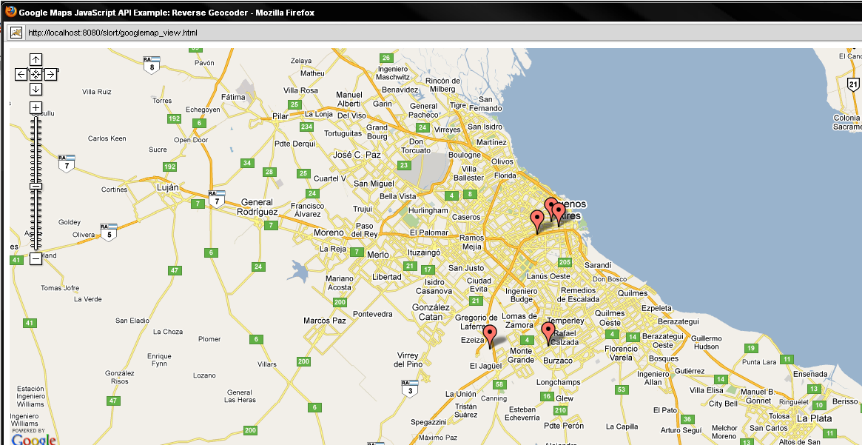

Editar Reserva
Pasos a seguir:

    - Para editar una reserva existente en el sistema se deberá presionar el botón “Editar” del registro seleccionado, como se señala en la siguiente pantalla:

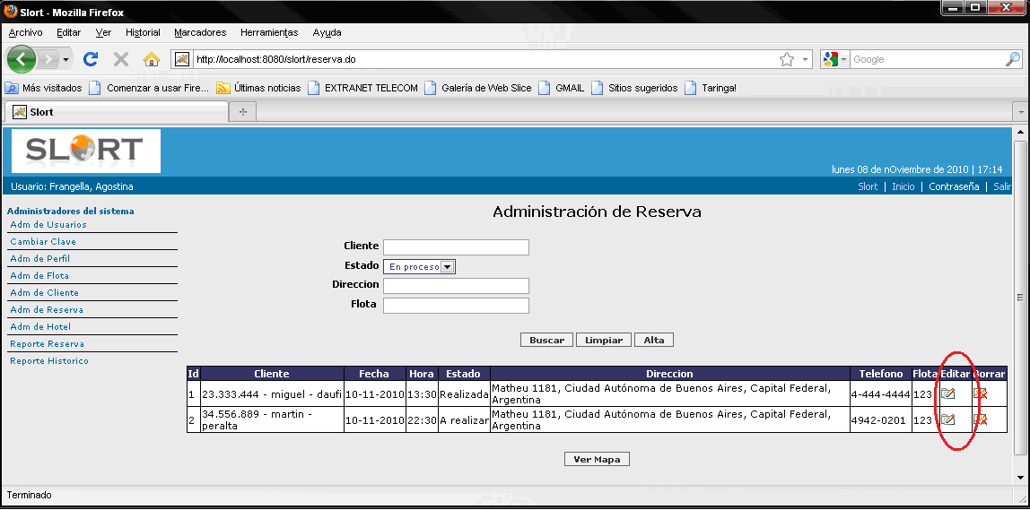

    - Una vez presionado el botón “Editar” se podrá cambiar los datos necesarios y luego para guardar los cambios realizados se deberá presionar el botón “Guardar”, señalado en la siguiente pantalla:

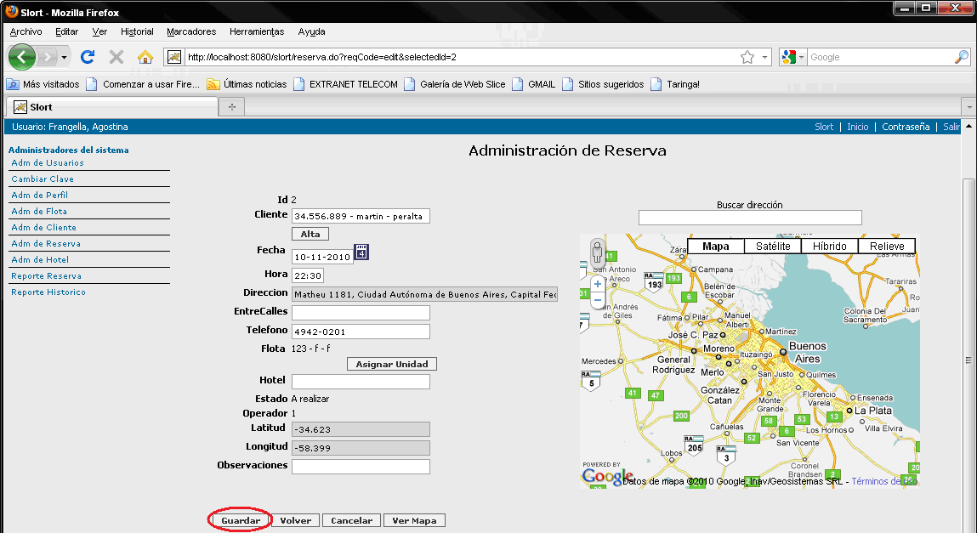

Eliminar Reserva
Pasos a seguir:

    - Para eliminar una reserva existente en el sistema se deberá presionar el botón “Borrar” del registro seleccionado, como se señala en la siguiente pantalla:

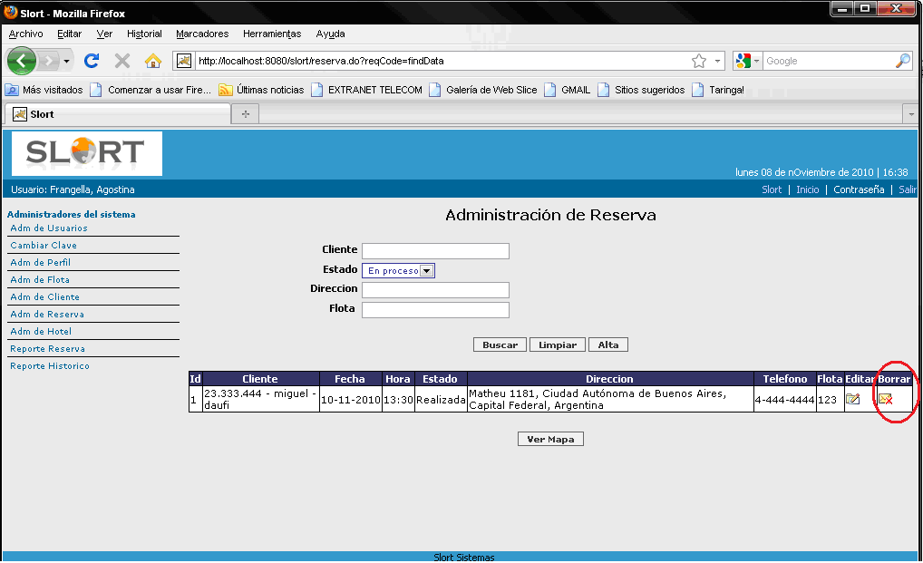

Para registrar la baja de la reserva en el sistema se deberá presionar el botón “Cancelar Reserva”, aparecerá un cartel de aviso mencionando que no se podrá eliminar.

Luego se pedirá confirmación de la acción como indica la siguiente pantalla:

Importante:
- Las reservas existentes podrán ser eliminadas del sistema únicamente si su estado es distinto a “Realizado”, sino aparecerá un cartel de aviso mencionando que no se podrá eliminar.

Buscar Reserva
Pasos a seguir:

    - Para realizar la búsqueda de las reservas existentes en el sistema se deberá ingresar la información a buscar en al menos uno de los campos señalados en la siguiente pantalla y luego presionar el botón “Buscar”:

    - El botón “Limpiar” nos permite borrar los datos ingresados en los campos de búsqueda para volver a realizar una nueva consulta.

Adm. De Hoteles:
Se podrá administrar los distintos Hoteles pudiendo realizar el Alta. Baja y Modificación de los registros, siempre y cuando no se encuentre una reserva asignada.

Alta del Hotel
Pasos a seguir:

    - Para dar de alta un nuevo cliente en el sistema se deberá presionar el botón “Alta” señalado en la siguiente pantalla:

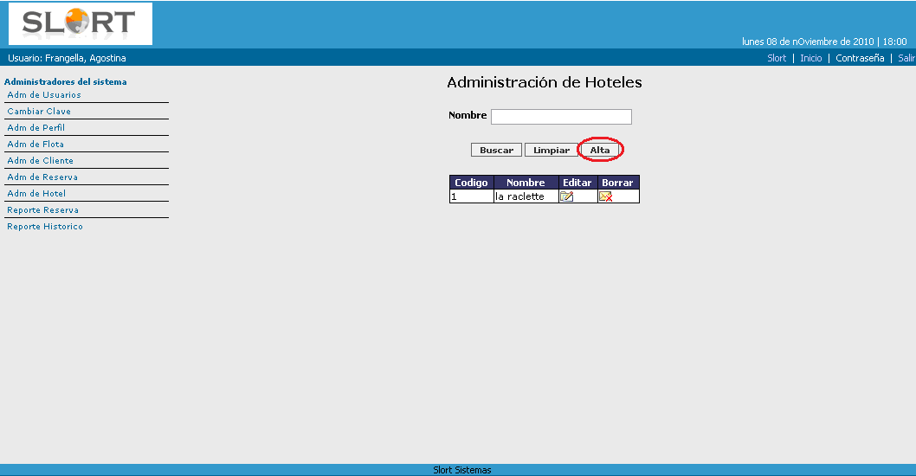

    - Una vez presionado el botón “Alta” se deberá ingresar el nombre del hotel en el campo “Nombre” y luego deberá presionar el botón “Insertar”, señalado en la siguiente pantalla:

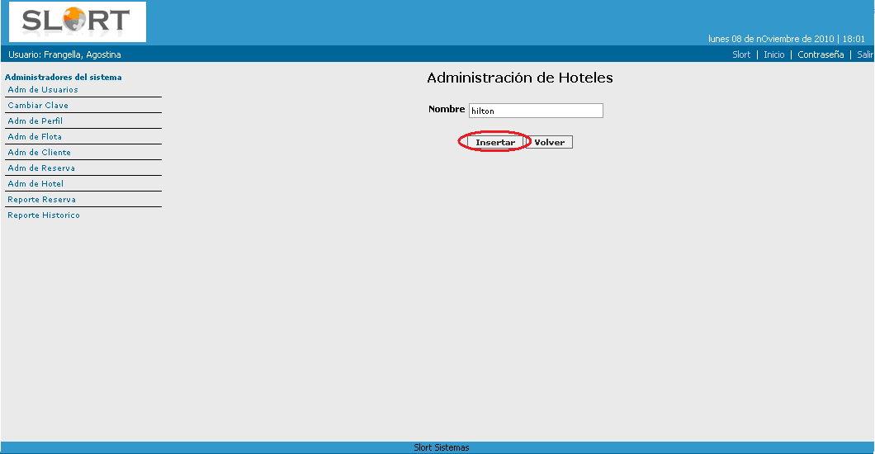

Editar Hotel
Pasos a seguir:

    - Para editar un hotel existente en el sistema se deberá presionar el botón “Editar” del registro seleccionado, como se señala en la siguiente pantalla:

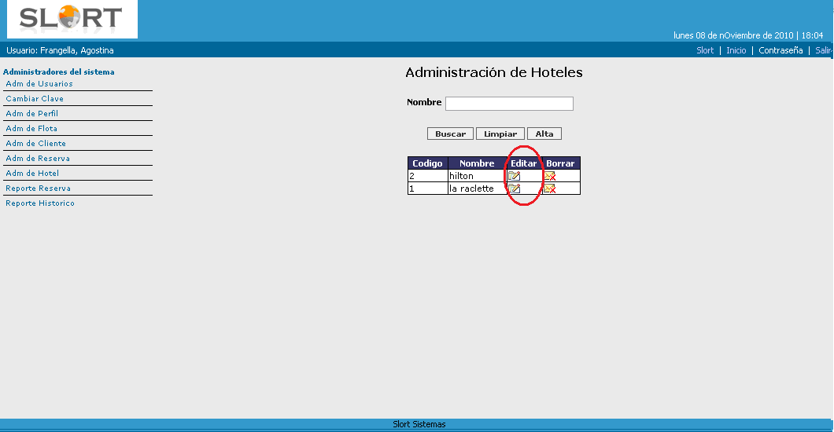

    - Una vez presionado el botón “Editar” se podrá cambiar los datos necesarios y luego para guardar los cambios realizados se deberá presionar el botón “Guardar”, señalado en la siguiente pantalla:

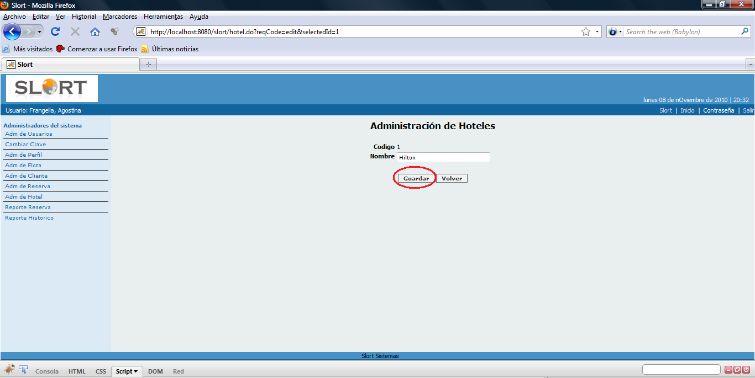

Eliminar Hotel
Pasos a seguir:

    - Para eliminar un hotel existente en el sistema se deberá presionar el botón “Borrar” del registro seleccionado, como se señala en la siguiente pantalla:

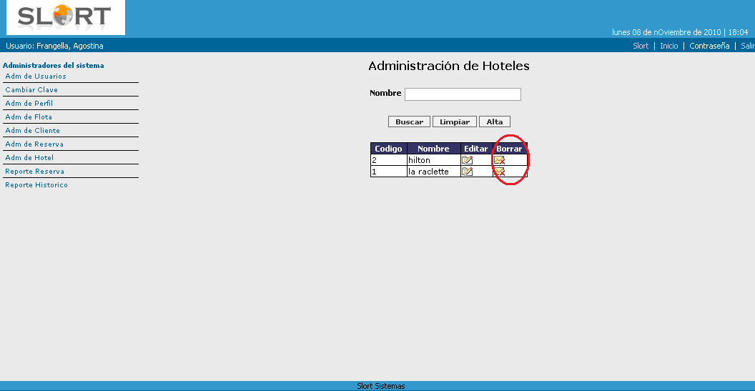

Para registrar la baja del hotel en el sistema se deberá presionar el botón “Eliminar”, señalado en la siguiente pantalla:

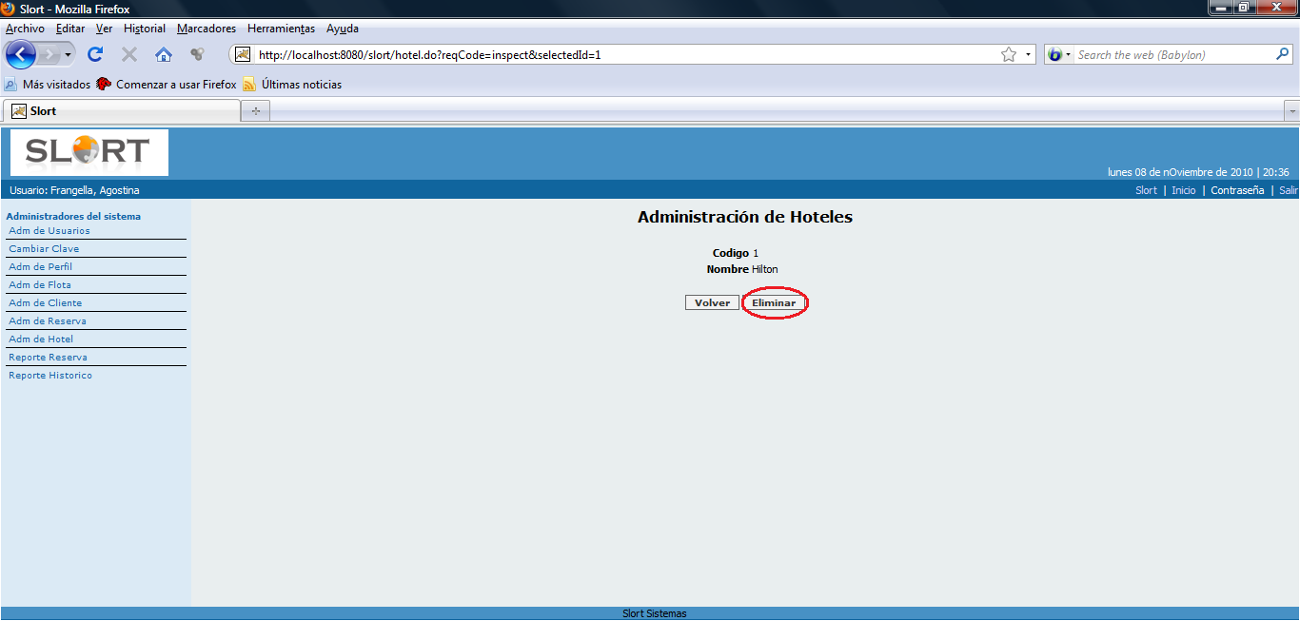

Luego se pedirá confirmación de la acción como indica la siguiente pantalla:

Importante:
- Los hoteles existentes podrán ser eliminados del sistema únicamente si no existen reservas que contengan el hotel a eliminar.

En caso que se quiera eliminar un hotel y este se encuentre asignado una reserva, aparecerá un cartel de aviso mencionando que no se podrá eliminar.

Buscar Hotel
Pasos a seguir:

    - Para realizar la búsqueda de un hotel existente se deberá ingresar la información a buscar en al menos uno de los campos señalados en la siguiente pantalla y luego presionar el botón “Buscar”:

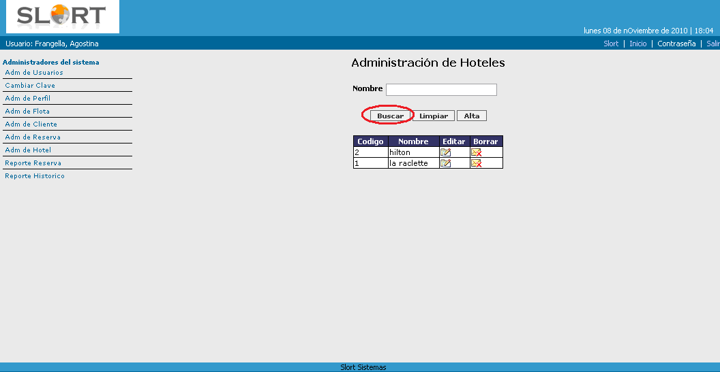

    - El botón “Limpiar” nos permite borrar los datos ingresados en los campos de búsqueda para volver a realizar una nueva consulta.

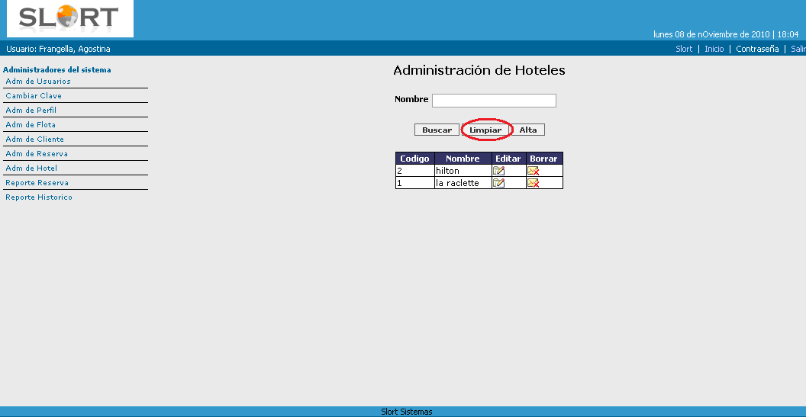

Reportes:
En el sistema se podrán realizar reportes de la información contenida en el sistema.

Para dar de Alta un cliente se deberá completar todos los campos solicitados y señalados con “*”.

Reporte de Reserva
Pasos a seguir:

    - Para obtener un reporte de la información que contiene el sistema en cuanto a las reservas de los viajes, se deberá seleccionar la información requerida pudiendo combinar cualquiera de los campos que se observan en la siguiente pantalla:

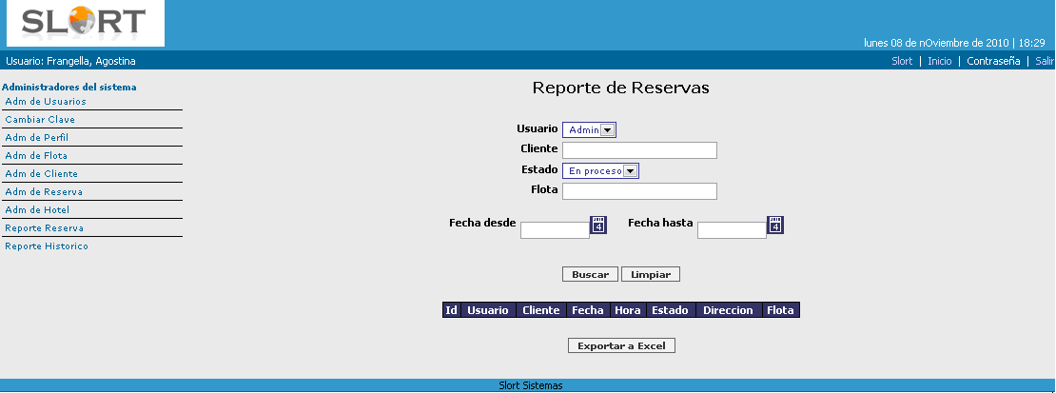

    - Se puede realizar la búsqueda por usuario, cliente, estado de la reserva, Flota (número de licencia o móvil), fecha desde y hasta.

    - El reporte se podrá visualizar en pantalla o exportar a Excel si fuese necesario. Para ello se deberá presionar el botón “Exportar a Excel” señalado en la siguiente pantalla:

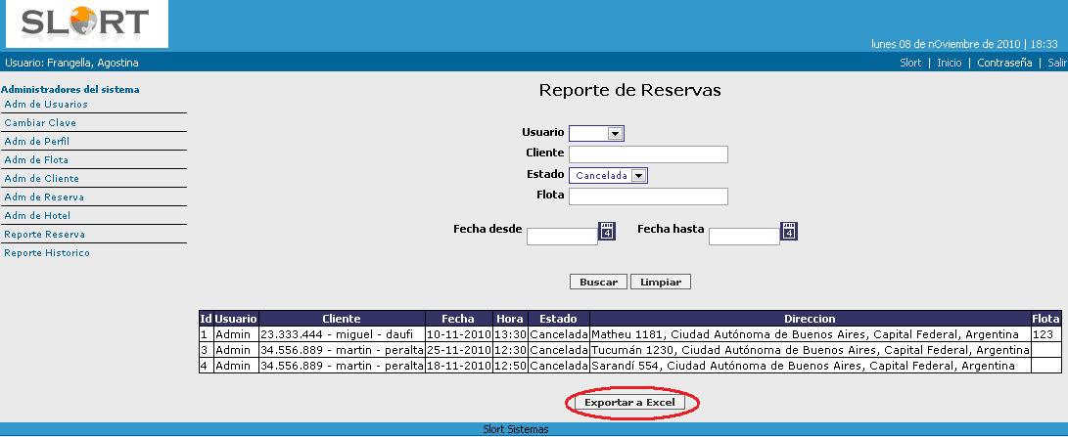

    - Luego nos permitirá seleccionar la dirección destino del archivo a exportar, según lo indicado en la siguiente pantalla:

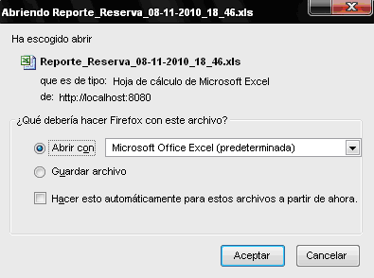

Reporte Histórico
Pasos a seguir:

    - Para obtener un reporte histórico de la información que contiene el sistema en cuanto a la lista de asignación de licencias (móvil) ordenada por distancia a la dirección destino, se deberá seleccionar la información requerida pudiendo combinar cualquiera de los campos que se observan en la siguiente pantalla:

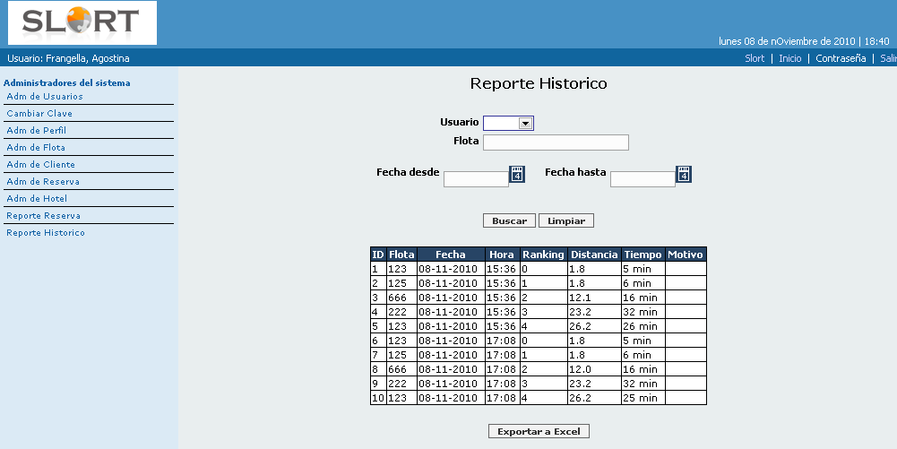

    - Se puede realizar la búsqueda por usuario, Flota (número de Licencia o móvil), fecha desde y hasta.

    - El reporte se podrá visualizar en pantalla o exportar a Excel si fuese necesario. Para ello se deberá presionar el botón “Exportar a Excel” señalado en la siguiente pantalla:

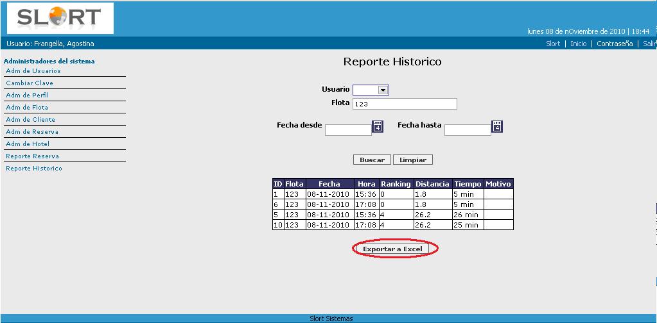

    - Luego nos permitirá seleccionar la dirección destino del archivo a exportar, aparecerá un cartel de aviso mencionando que no se podrá eliminar.

A continuación se muestra la plantilla de ejemplo, la plantilla puede ser modificada en su cabecera para incorporar el logo de la empresa o cualquier otro dato necesario.

